Муниципальное бюджетное дошкольное образовательное учреждение Жирновский детский сад «Ивушка» общеразвивающего вида, художественно – эстетического приоритетного развития
воспитанников

Осеннее развлечение

«Что у осени в корзинке?»

Младшая группа «Петушки»

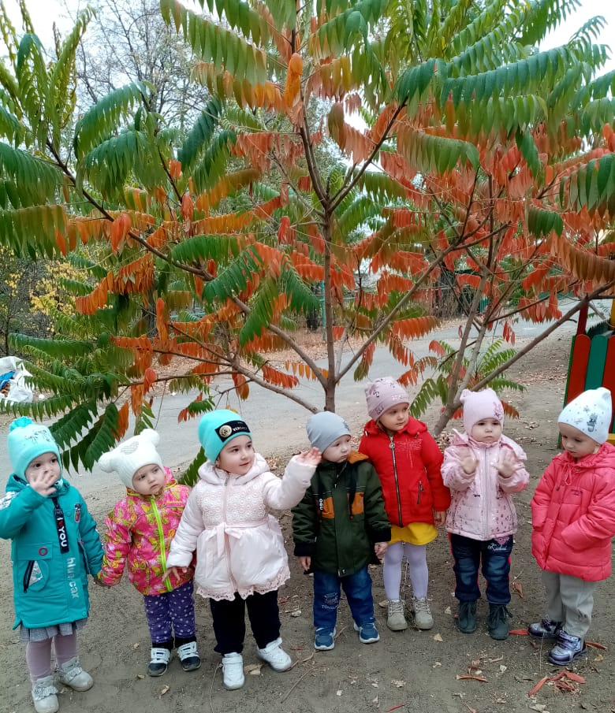
Воспитатель:
Алтухова С.А.

п.Жирнов
2020

Цель: развитие эмоциональной сферы, закрепление знаний по теме «Осень»
-Развивать любознательность,активность,развивать речь,воспитывать интерес к музыке,
-стимулировать активность детей в танцевальных движениях,играх,формировать элементарные представления об осени.
Оборудование:
Персонажи: осень, ежик-игрушка;
корзинка с угощением (конфеты или яблоки);
зонт;
для игр:
листья - 4 штуки;
шишки - 4 штуки;
грибы - 4 штуки,
корзинки – 3 штуки.
Листья для танца, шишки(по кол-ву детей)
Ход осеннего развлечения:
(Дети под музыку заходят в зал, их встречает Осень. Дети садятся на стулья.)
Ведущая:
Осень снова к нам пришла, веселый праздник принесла,
Всё вокруг принарядила и о нас не позабыла.
Здравствуй, Осень! Хорошо, что ты пришла.
Погости у нас, Осень и послушай нашу песню.
Песня «Осень к нам пришла».
Осень, осень к нам пришла.
Дождь и ветер принесла.
Кап-кап-кап, кап-кап-кап -
Дождь и ветер принесла.
Пожелтеет зеленый сад,
Листья желтые шуршат.
Шур-шур-шур, шур-шур-шур -
Листья желтые шуршат.
3. Птичьи песни не слышны.
Подождем их до весны.
Чик-чирик, чик-чирик -
Подождем их до весны.
Осень: - Ребята, я пришла к вам не с пустыми руками, есть у меня большая корзина, а там много всего интересного. Хотите узнать, что у меня есть? (Ответы детей.) Есть у меня волшебный зонт. Я зонтом покручу, игру начать хочу.
Звучит волшебная музыка.
Ведущая: - Светит солнышко с утра, значит, нам гулять пора.

Игра «Солнышко и дождик».
(Звучит фонограмма дождя.)
Ведущая:
Вот и капли-капитошки застучали по ладошке,
Тучки собираются, дождик начинается.
Дети бегут под зонт.
Песня «Дождик».

Осень: - Спасибо, милые друзья! Порадовали вы нас! А в моей корзинке для вас лежат расписные осенние листочки - вот они. Давайте потанцуем с листиками! (Раздает детям листья.)

Танец «Осенние листочки ».

Осень: - А в моей корзинке для вас шишечки лежат - вот они. Давайте поиграем с ними. (Раздают шишки.)

Игра «Шишечки».
1. Мы катаем шишечку (Катаем шишку между ладонями.)
Между двух ладошек.
Вот какие шишечки
Есть у наших крошек!
2. Превратилась в ежика- (Берем шишку в правую руку и осторожно колем левую ладошку.)
Колется иголкой,
Левой нашей рученьке
Очень-очень колко!
3. Пощекочем шишечкой (Берем шишку в левую руку и щекочем ладошку правой руки.)
Правую ладошку,
Как приятно шишечкой
Щекотать немножко!
4. Обхватили шишечку, (Обхватили шишку правой рукой, носиком вниз, широкой стороной-вверх, стучим указательным пальцем левой руки.)
Вот и барабанчик!
Превратился в палочку
Наш веселый пальчик!
5. Выросли сестреночки (Перевернули шишку широкой стороной на ладонь левой руки, чуть придерживаем. Немного раскачиваем рукой.)
На опушке летом -
Это наши шишечки,
Елочки с секретом!
6. Поливает дождичек, (Пальчики быстро дотрагиваются до отдельных «лепестков» шишки.)
Капает по веткам,
Вырастайте, елочки,
Все на радость деткам!
7. Вот устала шишечка (Положить шишку в ладошку, накрыть другой ладошкой и качать.)
И легла в кроватку,
Спи спокойно, шишечка,
В колыбельке сладко!
Осень: - Загляну ещё в корзинку. Ой, да здесь грибочки лежат, поиграть они хотят.
Игра «Собери грибы в корзинки».
(В игре принимают участие по 3 ребенка.)
Ведущая: -Ребята, посмотри, кто к нам прибежал, ежик. Он услышал, что осень пришла, а осень пора грибов. Поиграем с ним?
Игра «Мы грибочки».
Ведущая: - Ой, как весело у нас, пора всем нам пуститься в пляс.
Танец «Приседай»
(эстонская народная мелодия Сл. Ю. Энтина, Обр. А. Роомере).
1. Поплясать становись
И дружку поклонись. Ля- ля…
2. Будем все приседать:
Дружно сесть! Дружно встать! Ля- ля…
3. Машут ручки ребят-
Это птички летят. Ля-ля…
4. Ножкой топ, ножкой топ,
Еще раз,топ да топ. Ля-ля…
5. Ручки-хлоп,ручки- хлоп,
Ещё раз,хлоп да хлоп. Ля-ля…
6. Вот и кончился пляс,
Поклонись ещё раз. Ля-ля…
Осень:
Моя корзина большая и она не пустая.
В ней угощения лежат, для всех-всех ребят. (Отдаёт корзину ведущей, дети благодарят.)
Ведущая: - А сейчас мы просим Осень сфотографироваться с нами. (Уходят.)

